# LAPORAN

**PRAKTIKUM INTERNET DAN BISNIS ICT**

****

**OLEH:**

**KELOMPOK VII**

**VELA SABRINA (F1G120012)**

**IDUL ADHA F1G120041)**

**MUHAMMAD AKRAM SYAHDAN (F1G120026)**

**ASISTEN PENGAMPUH:**

**WAHID SAFRI JAYANTO**

**PROGRAM STUDI S1 ILMU KOMPUTER**

**JURUSAN MATEMATIKA**

**FAKULTAS MATEMATIKA DAN ILMU PENGETAHUAN ALAM**

**UNIVERSITAS HALU OLEO**

**KENDARI**

**2021**

# Screenshot_20210716-213008_WPS Office.jpg

# KATA PENGANTAR

الرَّحِيْمِ الرَّحْمٰنِ اللّٰهِبِسْمِ

Assalamualaikum warahmatullahi wabarokatuh.

Puji syukur kehadirat Tuhan Yang Maha Kuasa karena telah memberikan kesempatan kepada saya untuk menyelesaikan laporan praktikum Internet dan bisnis ICT ini dengan tepat waktu. Tak lupa shalawat serta salam kami panjatkan kepada nabi kita nabi Muhammad SAW, yang telah membawa kita dari zaman kegelapan menuju ke zaman yang terang benderang seperti saat ini. Adapun laporan ini disusun untuk memenuhi tugas laporan praktikum Internet dan bisnis ICT yang diampuh oleh Kakak Wahid Safri Jayanto. Selain itu, saya juga berharap agar makalah ini dapat menambah wawasan bagi pembaca dan bagi diri saya pribadi.

Saya mengucapkan terima kasih kepada Kakak Wahid Safri Jayanto selaku Asisten dosen mata kuliah Internet dan Bisnis ICT. Karena dengan laporan praktikum Internet dan Bisnis ICT mengenai desain *prototipe e-commerce website* penjualan buku novel”Enovels”, yang telah diberikan ini kiranya dapat menambah pengetahuan dan wawasan saya dan pembaca terkait bidang yang ditekuni. Saya menyadari dalam penulisan laporan praktikum ini masih jauh dari kata sempurna. Oleh karena itu, kritik dan saran yang membangun sangat saya harapkan dan akan saya terima demi untuk kesempurnaan pembuatan laporan praktikum selanjutnya.

Kendari, 19 Juni 2021

Penulis

# DAFTAR ISI

[HALAMAN PENGESAHAN ii](#_Toc77358002)

[KATA PENGANTAR iii](#_Toc77358003)

[DAFTAR ISI iv](#_Toc77358004)

[DAFTAR TABEL v](#_Toc77358005)

[DAFTAR GAMBAR vi](#_Toc77358006)

[BAB 1 PENDAHULUAN 1](#_Toc77358007)

[1.1 Latar Belakang 1](#_Toc77358008)

[1.2 Rumusan Masalah 2](#_Toc77358009)

[1.3 Tujuan 2](#_Toc77358010)

[1.4 Manfaat 2](#_Toc77358011)

[1.5 Batasan Masalah 3](#_Toc77358012)

[BAB 2 PEMBAHASAN 4](#_Toc77358013)

[2.1 Alat dan Bahan yang Digunakan 4](#_Toc77358014)

[2.2 *Internet* 5](#_Toc77358015)

[2.3 *E-Commerce* 5](#_Toc77358016)

[2.4 *Website (Word Wide Web)* 6](#_Toc77358017)

[2.5 *CMS (Content Management System)* 13](#_Toc77358018)

[2.6 *Projeck* 15](#_Toc77358019)

[BAB 3 PENUTUP 22](#_Toc77358020)

[3.1 Kesimpulan 22](#_Toc77358022)

[3.2 Saran 23](#_Toc77358023)

[DAFTAR PUSTAKA 24](#_Toc77358024)

# DAFTAR TABEL

Table 2.1 Alat dan Bahan Praktikum……………………………………………..4

# DAFTAR GAMBAR

Gambar 2.1 Halaman *Home Screen…………………………..……………………*15

Gambar 2.2 Halaman *Sign In……………………………….……………………...*16

Gambar 2.3 Halaman Tanggapan Pribadi*…………………………………………*16

Gambar 2.4 Halaman Pemilihan *genre* buku*….……………………………….…*16

Gambar 2.5 Halaman *Sign Up……………………………………………………...*17

Gambar 2.6 Halaman Utama (*Recommendation Product*)..............*………….*18

Gambar 2.7 Halaman *Order Member.............*……..……………….............19

Gambar 2.8 Halaman Keranjang Belanja *Member……………..…………….....*19

Gambar 2.9 Halaman *Check Out……………………………………………*........20

Gambar 2.10 Halaman Keranjang Metode Pembayaran*……….………………..*21

**Gambar 2.11** Halaman Metode Pembayaran..………………...……………...21

# PENDAHULUAN

## Latar Belakang

Saat ini teknologi informasi mengalami perkembangan yang sangat pesat dimana perkembangannya tidak bisa dihindari. Perkembangan teknologi informasi ini, tidak hanya dapat membantu cara hidup kita menjadi lebih modern dalam kehidupan sehari-hari, dunia bisnis pun ikut terbantu dengan perkembangan teknologi saat ini. Berbagai hal yang dulu dapat memakan biaya yang besar dan waktu yang lama, kini dapat diselesaikan dalam waktu yang singkat bahkan dalam hitungan detik. Bahkan pekerjaan yang dulu dapat melibatkan 10 orang, kini hanya dapat dikerjakan dalam 1 orang.

Teknologi Informasi menjelaskan teknologi apa pun yang membantu manusia dalam membuat, mengubah, menyimpan, mengomunikasikan dan/atau menyebarkan informasi. TI menyatukan komputasi dan komunikasi berkecepatan tinggi untuk data, suara, dan video. Contoh dari Teknologi Informasi bukan hanya berupa komputer pribadi, tetapi juga telepon, TV, peralatan rumah tangga elektronik, dan peranti genggam modern (misalnya ponsel). Perkembangan alat-alat atau tools tersebut sangatlah mendukung kegiatan bisnis yang akan dilakukan akan tetapi itu akan memakan biaya investasi yang tidak kecil, di samping itu juga perkembangan teknologi harus bisa didukung oleh sarana dan prasarana atau infrastruktur dari daerah atau tempat dimana perusahaan atau unit bisnis akan melakukan kegiatan bisnis mereka.

Pemanfaatan laptop atau handphone dalam memasarkan suatu produk memiliki peranan yang cukup penting di dalam dunia bisnis. Sebagai contoh *Bukalapak.com atau Lazada.co.id*yang sudah cukup eksis dan sering terdengar di Indonesia.

## Rumusan Masalah

1. Jelaskan tentang apa itu *internet*?
2. Jelakan tentang *e-commerce*?
3. Jekaskan tentang *Website*?
4. Jelaskan tentang CMS?
5. Jelaskan *project* yang anda buat!

## Tujuan

Untuk mengetahui tentang apa itu *internet*.

Untuk mengetahui tentang *e-commerce.*

Untuk mengetahui tentang *Website*.

Untuk mengetahui taentang CMS.

Untuk mengetahui *project* yang dibuat.

## Manfaat

Untuk mengetahui dan memahami tentang apa itu *internet*.

Untuk mengetahui dan memahami apa itu *e-commerce.*

Untuk mengetahui dan memahami tentang *website* .

Untuk mengetahui dan memahami tentang CMS.

Untuk mengetahui dan memahami *project* yang telah dibuat.

## Batasan Masalah

Sistem informasi penjualan *online* ini dibatasi pada ruang lingkup seperti :

1. Cara pembuatan desain *prototypewebsite e-comerse* dalam suatu *project*.
2. Produk barang yang dijual berupa buku novel.
3. Sistem belanja *online* (penjualan buku novel*)* melalui *website e-comerse*.

# PEMBAHASAN

## Alat dan Bahan yang Digunakan

Pada praktikum mata kuliah *internet* dan bisnis *ICT* ini kita mempraktekkan pembuatan sebuah desain *prototype website e-comerse,* dengan menggunakan beberapa alat dan bahan seperti yang ada pada table berikut.

|  |  |  |
| --- | --- | --- |
| No. | Alat dan Bahan | Kegunaan |
| 1. | *Computer*/leptop | Sebagai sarana kerja atau bisnis, sarana komunikasi, sarana hiburan, sarana pendidikan, sarana informasi, sarana usaha dan sarana *control*. |
| 2. | Aplikasi *Figma* | Untuk dapat membantu para penggunanya agar bisa berkolaborasi dalam proyek dan bekerja dalam bentuk tim sekaligus di mana saja. |
| 3. | Kabel Data | Mengalirkan data *signal digital* maupun *analog* dari satu perangkat keras ke perangkat keras yg lain. |

Table 2.1 Alat dan Bahan Praktikum

## *Internet*

*Internet* adalah suatu jaringan komunikasi yang memiliki fungsi untuk menghubungkan antara satu media elektronik dengan media elektronik yang lain dengan cepat dan tepat. Jaringan komunikasi tersebut, akan menyampaikan beberapa informasi yang dikirim melalui transmisi sinyal dengan frekuensi yang telah disesuaikan. Untuk standar global dalam penggunaan jaringan *internet* sendiri menggunakan TCP / IP (*Transmission Control Protocol / Internet Protocol*).

Istilah TCP / IP merupakan bentuk protokol pertukaran paket yang digunakan oleh berbagai pengguna global / dunia. Kemudian, proses untuk menghubungkan antara rangkaian internet disebut dengan *“internetworking”*. Menurut salah satu ahli dalam bidang IT, *Onno W. Purbo* (2005) menjelaskan bahwa pengertian internet adalah suatu media yang digunakan untuk mengefisienkan proses komunikasi menggunakan aplikasi seperti *website, email, atau voip*

## *E-Commerce*

*E-commerce (Elektronik Commerce)* atau dalam bahasa indonesia Perdagangan Secara Elektronik adalah aktivitas penyebaran, penjualan, pembelian, pemasaran produk (barang dan jasa), dengan memanfaatkan jaringan telekomunikasi seperti internet, televisi, atau jaringan komputer lainnya.

Secara sederhana e-commerce adalah proses pembelian maupun penjualan produk secara elektronik. *e-commerce* sendiri makian kian berkembang beberapa tahun belakangan ini dan secara perlahap menggantikan toko tradisional ( Offline ).

## *Website (Word Wide Web)*

Pengertian *Website*

*Web Site* atau Situsdapat diartikan sebagai kumpulan halaman-halaman yang digunakan untuk menampilkan informasi, gambar gerak,suara, dan atau gabungan dari semuanya itu baik yang bersifat statis maupun dinamis yang membentuk satu rangkaian bangunanyang saling terkait dimana masing-masing dihubungkan dengan link-link.

Unsur-Unsur *Website* atau Situs

Berikut ini adalah informasi unsur-unsur pembuat *website*, antara lain;

Nama *domain* (*Domain name*/*URL – Uniform Resource Locator*)

Contoh nama *domain* ber-*ekstensi* lokasi negara Indonesia, diantaranya:

*Domain name* atau biasa disebut nama *domain* adalahalamat permanen situs di dunia internet yang digunakanuntuk mengidentifikasi sebuah situs atau dengan kata lain *domain name* adalah alamat yang digunakan untuk menemukan situs kita pada dunia internet. Istilah yang umum digunakan adalah URL. Contoh sebuah URL adalah*http://www.yahoo.com* dapat juga tanpa *www*. Ada banyak macam nama domain yang dapat kita pilih sesuai dengan keinginan.

1. .*co.id* : Untuk Badan Usaha yang mempunyai badan hukum sah
2. *.ac.id* : Untuk Lembaga Pendidikan
3. *.go.id* : Khusus untuk Lembaga Pemerintahan Republik Indonesia
4. *.or.id* : Untuk segala macam organisasi yand tidak termasuk dalam kategori *“ac.id”,”co.id”,”go.id”,”mil.id”* dan lain lain
5. *.web.id* : Ditujukan bagi badan usaha, organisasi ataupun perseorangan yang melakukan kegiatannya di *web*.

Rumah tempat *website* (*Web hosting*)

*Web Hosting* dapat diartikan sebagai ruangan yang terdapat dalam *harddisk* tempat menyimpan berbagai data, *file-file*, gambar dan lain sebagainya yang akan ditampilkan di situs.besarnya data yang bisa dimasukkan tergantung dari besarnya *hosting* yang disewa/dipunyai, semakin besar *hosting* semakin besar pula data yang dapat dimasukkan dan ditampilkan dalam situs. *Hosting* juga diperoleh dengan menyewa. Besarnya hosting ditentukan ruangan *harddisk* dengan ukuran MB (*Mega Byte*) atau GB (*Giga Byte*) Lama penyewaan hosting rata-rata dihitung per tahun. Penyewaan hosting dilakukan dari perusahaan-perusahaan penyewa *web hosting* yang banyak dijumpai baik di Indonesia maupun luar negri.

Bahasa *Program* (*Scripts Program*)

Bahasa *program* atau *Scripts Program* Adalah bahasa yang digunakan untuk menerjemahkan setiap perintah dalam situs yang pada saat di*akses*. Jenis *scripts* sangat menentukan statis, dinamis atau interaktifnyasebuah situs. Semakin banyak ragam *scripts* yang digunakan maka akan terlihat situs semakin dinamis, dan interaktif serta terlihat bagus. Bagusnya situs dapat terlihat dengan tanggapan pengunjung serta frekuensi kunjungan.

Beragam *scripts* saat ini telah hadir untuk mendukungkualitas situs. Jenis jenis scripts yang banyak dipakai para designer antara lain *HTML, ASP, PHP, JSP, Java Scripts, Java applets* dsb. Bahasa dasar yang dipakai setiap situs adalah HTML sedangkan *ASP* dan lainnya merupakan bahasa pendukung yang bertindak sebagai pengatur dinamis, dan interaktifnya situs.

*Scripts ASP, PHP, JSP* atau lainnya bisa dibuat sendiri, bisa juga dibeli dari para penjual *scripts* yang biasanya berada di luar negri. Harga *scripts* rata-rata sangat mahal karena sulitnya membuat, biasanya mencapai puluhan juta. *Scripts* ini biasanya digunakan untuk membangun portal berita, artikel, forum diskusi, buku tamu, anggota organisasi, *email*, *mailing list* dan lain sebagainya yang memerlukan *update* setiap saat.

Publikasi

Keberadaan situs tidak ada gunanya dibangun tanpa dikunjungi atau dikenal oleh masyarakat atau pengunjung internet. Karena efektif tidaknya situs sangat tergantung daribesarnya pengunjung dan komentar yang masuk. Untuk mengenalkan situs kepada masyarakat memerlukan apa yang disebut publikasi atau promosi. Publikasi situs di masyarakat dapat dilakukan dengan berbagai cara seperti dengan pamlet- pamlet, selebaran, baliho dan lain sebagainya tapi cara ini bisa dikatakan masih kurang efektif dan sangat terbatas. Cara yang biasanya dilakukan dan paling efektif dengan takterbatas ruang atau waktu adalah publikasi langsung di internet melalui *search engine-search engine* (mesin pencari,sepeti : *Yahoo, Google, Search* Indonesia, dsb)

Cara publikasi di *search engine* ada yang gratis dan ada pula yang membayar. Yang gratis biasanya terbatas dan cukup lama untuk bisa masuk dan dikenali di *search engine* terkenal seperti *Yahoo* atau *Google*. Cara efektif publikasi adalah dengan membayar, walaupun harus sedikit mengeluarkan akan tetapi situs cepat masuk ke *search engine* dan dikenal oleh pengunjung.

Desain *website*

Desain *website* menentukan kualitas dan keindahan sebuah *website*. Untuk membuat *website* biasanya dapat dilakukan sendiri atau menyewa jasa *website designer*. Perlu diketahui bahwa kualitas situs sangat ditentukan oleh kualitas *designer*. Semakin banyak penguasaan *web designer* tentang beragam *program/software* pendukung pembuatan situs maka akan dihasilkan *situs* yang semakin berkualitas, demikian pula sebaliknya. Contoh *program* desain *website*, misalnya *MacromediaFirework, Adobe Photoshop, Adobe Dreamweaver, Figma, Microsoft Frontpage* dan lainnya.

*Design Web.* Setelah melakukan penyewaan *domain* dan *hosting* serta penguasaan *scripts*, unsur situs yang paling penting dan utama adalah *design*. *Design web* sangat menentukan kualitas dan keindahan situs. *Design* sangat berpengaruh kepada penilaian pengunjung akan bagus tidaknya sebuah *web site*.

Untuk membuat situs biasanya dapat dilakukan sendiri atau menyewa jasa *web designer.* Saat ini sangat banyak jasa *web designer*, terutama di kota-kota besar. Perlu diketahui bahwa kualitas situs sangat ditentukan oleh kualitas *designer.* Semakin banyak penguasaan *web designer* tentang beragam program/*software* pendukung pembuatan situs maka akan dihasilkan situs yang semakin berkualitas, demikian pula sebaliknya. Jasa *web designer* ini yang umumnya memerlukan biaya yang tertinggi dari seluruh biayapembangunan situs dan semuanya itu tergantung kualitas *designer*.

*Protocol HTTPS*

*HTTPS* adalah protokol keamanan *website* yang menggunakan *Secure Socket Layer* (*SSL*) atau *Transport Layer Security* (*TLS*). *SSL* atau *TLS* menjadi hal yang berkaitan dengan keamanan privasi data sebuah *website*. Seperti *password*, informasi pribadi, atau informasi pembayaran.Selain itu, terdapat pula media-media yang diperlukan untuk memenuhi beberapa unsur pembuatan *website* tersebut, yaitu:

1. *XAMPP*

*XAMPP* adalah *web server open source* yang berjalan pada sistem operasi *cross-platform* (*Windows, Linux, MacOS*). Semua yang diperlukan untuk mengelola *website* tersedia di *XAMPP* seperti *Apache, MySQL/MariaDB, PHP*, dan *Perl*. Meski program di dalamnya lengkap, *XAMPP* tetap merupakan *web server* yang sederhana dan ringan,*XAMPP* dipakai untuk membuat *web server* lokal di komputer. Hal ini akan memudahkan Anda dalam mengembangkan, mendesain, dan keperluan *testing website*. *XAMPP* juga digunakan untuk mencoba berbagai tema dan *plugin* WordPress, menguji fitur-fiturnya, dan mempelajari dasar-dasar *WordPress*.

1. *Apache*

*Apache* adalah *software web server* yang gratis dan bersifat *open*

*source*. *Apache* telah menjadi *platform* bagi 46% *website* di seluruh dunia. Meskipun disebut sebagai *web server*, *Apache* tidak hadir dalam bentuk *server* fisik, melainkan *software* yang menjalankan sebuah *server*. Fungsinya adalah membuat koneksi antara *server* dan *browser* milik pengunjung *website* (*Firefox, Google Chrome, Safari*dan lain-lain) sembari mengirimkan *file* bolak-balik (antara *client*-*server*). *Apache* merupakan *software* lintas *platform*, dan karena itulah *server* ini dapat berfungsi baik di server *Unix* maupun *serverWindows*.

1. *MySQL*

*MySQL* adalah sebuah *DBMS* (*Database Management System*) menggunakan perintah *SQL* (*Structured Query Language*) yang banyak digunakan saat ini dalam pembuatan aplikasi berbasis *website* dan *open Source*. *MySQL* menggunakan tabel, kolom, baris, di dalam struktur *database* -nya. Jadi, dalam proses pengambilan datanya menggunakan metode *relational database* dan juga menjadi penghubung antara perangkat lunak dan *database server*.

Secara garis besar, fungsi dari *MySQL* adalah untuk membuat dan mengelola *database* pada sisi *server* yang memuat berbagai informasi dengan menggunakan bahasa *SQL*. Fungsi lain yang dimiliki adalah memudahkan pengguna dalam mengakses data berisi informasi dalam bentuk *String* (teks) dan Integer (angka), yang dapat diakses secara *personal* maupun *publik* dalam *web*. Didalam penggnaannya *mysql* juga terbilang mudah.

1. Bahasa Pemrograman *PHP*

*PHP*(*PHP: Hypertext Preprocessor*) adalah sebuah bahasa pemrograman *server side scripting* yang bersifat *open source*. *PHP* merupakan bahasa pemrograman *server-side*, maka *script* dari *PHP* nantinya akan diproses di *server*. Jenis *server* yang sering digunakan bersama dengan *PHP* antara lain *Apache, Nginx*, dan *LiteSpeed*. Secara umum, fungsi *PHP* adalah digunakan untuk pengembangan *website*. Baik *websitestatis* seperti situs berita yang tidak membutuhkan banyak fitur. Ataupun *websitedinamis* seperti toko *online* dengan segudang fitur pendukung.

1. *PHPMyAdmin*

*PHPMyAdmin* adalah perangkat lunak bebas yang ditulis dalam bahasa pemrograman *PHP* yang digunakan untuk menangani administrasi *MySQL* melalui *World Wide Web*. *PHPMyAdmin* mendukung berbagai operasi *MySQL*, diantaranya mengelola *basisdata*, tabel-tabel, bidang (*fields*), relasi (*relations*), *indeks*, pengguna (*users*), perizinan (*permissions*), dan lain-lain.

## *CMS (Content Management System)*

*CMS* (*Content Management System*) adalah sistem perangkat lunak yang digunakan untuk mengatur dan membuat berbagai konten pada *website*. Contohnya adalah *website company profile, blog, forum, landing page*, dan lain sebagainya.

*CMS* merupakan salah satu solusi yang cocok bagi anda yang ingin mengembangkan situs tanpa harus belajar lebih dalam mengenai bahasa pemrograman, anda tetap bisa membangun *website* sesuai dengan kebutuhan dan tidak kalah dengan tampilan sebuah *website* menggunakan *proses coding*.

Fungsi utama *CMS* adalah untuk mengelola dan mengembangkan konten secara lebih fleksibel, mudah, dan cepat. Sebagai sebuah platform, *CMS* juga memberikan berbagai kemudahan bagi pengguna untuk dapat *mengeksplorasi* lebih dalam mengenai konten yang dimuat dalam *website* tersebut. Selain itu, *CMS* mampu untuk menjaga kualitas dari desain dan tampilan *website*. Berikut ini beberapa contoh aplikasi *CMS*.

*WordPress*

*WordPress* merupakan salah satu aplikasi *open source* yang termasuk ke dalam *CMS* yang paling banyak digunakan di dunia. *WordPress* digunakan sebagai *blog engine* yang yang menggunakan bahasa pemrograman *PHP* dan sistem *basisdataMySQL.*

*WordPressCMS* adalah perangkat lunak yang mendukung sistem pengelolaan konten pada *website*. Dengan menggunakan *WordPress*, anda dapat memanajemen berbagai aktivitas konten mulai dari pembuatan dokumen, desain, hingga proses perilisan artikel terbaru.

Keuntungan dari penggunaan *WordPress CMS* adalah memiliki fitur *plugin* untuk mengembangkan tampilan dan mendukung proses *optimasi* situs *web*. Kemudian, terdapat fitur *templates* untuk memudahkan *user* dalam membuat tampilan halaman atau *section* dalam *website*.

*Drupal*

*Drupal* merupakan aplikasi *open source* yang tergolong dalam *CMS,*

meskipun penggunaanya masih sangat sedikit apabila dibandingkan dengan *WordPress*.

Kelebihan dari *DrupalCMS* adalah dari sisi keamanan yang sangat diperhatikan oleh pengembang *Drupal*. Kemudian, mudah untuk digunakan dalam penyusunan konten dan bersifat *fleksibel*.

*Joomla*

*Joomla* merupakan salah satu bentuk sistem manajemen konten yang cukup banyak digunakan oleh pengembang *website* di dunia. Paket dari *Joomla* dibuat terpisah sehingga mudah digunakan dan memiliki berbagai jenis *plugin* dan tema seperti pada *WordPress*.

Keunggulan dari *JoomlaCMS* adalah terletak pada sistem manajemen *user* yang tersistem. Sehingga, proses pembuatan konten seperti *blog, artikel* atau laman situs dapat dilakukan dengan cepat dan *fleksibel*.

## *Projeck*

Halaman *Home Member*

Pada halaman *website e-commerce* toko “Enovels” menamilkan halaman home saat pertama kali dikunjungi. Berikut tampilan menu *Home*  pada *website e-comerse* toko “Enovels”.



Gambar 2.1 Halaman *Home Screen*

Halaman  *Login*

Setelah menampilkan halaman *home,* kemudian akan muncul tampilan *form login* untuk mengatur proses *identification.* Proses *login*  ini terdiri dari *username/*nama pengguna dan *password* untuk mendapatkan hak akses. Kemudian, akan muncul halaman untuk memasukkan tanggapan pribadi. Setelah itu, halaman yang tersedia mengenai pemilihan *genre* buku.

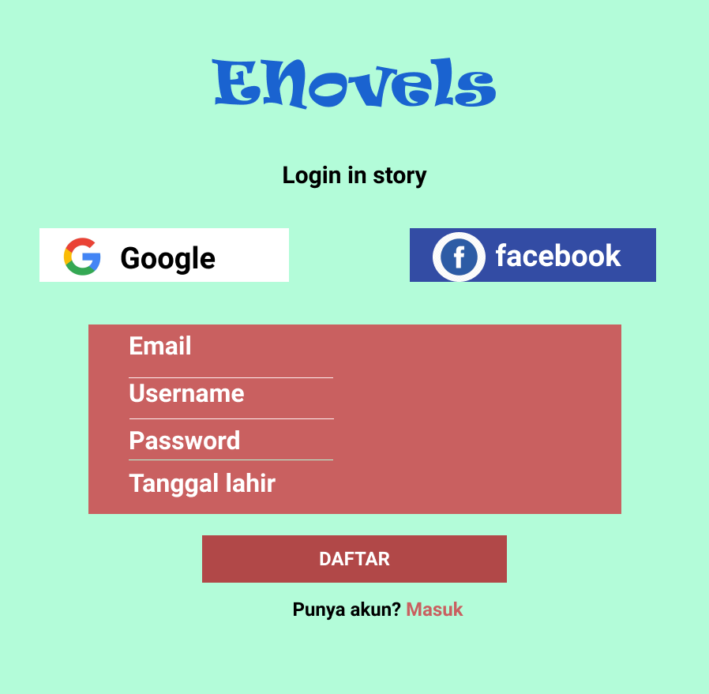

Gambar 2.2 Halaman *Sign In*

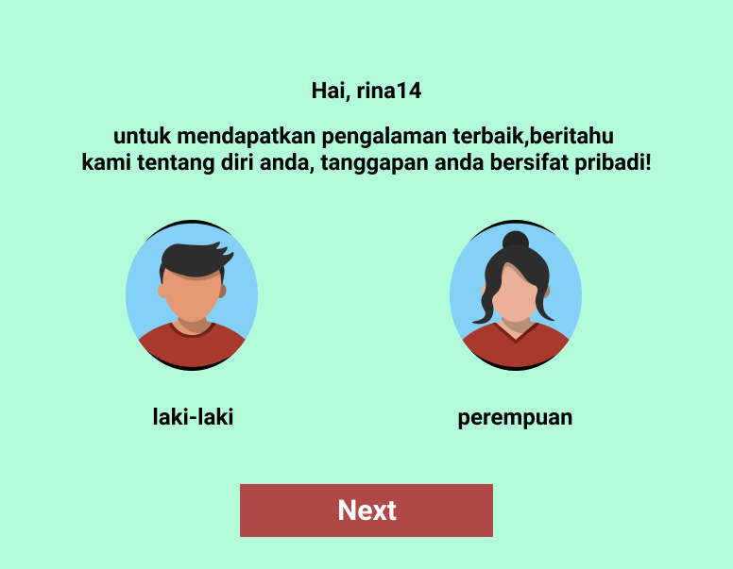

Gambar 2.3 Halaman tanggapan Pribadi

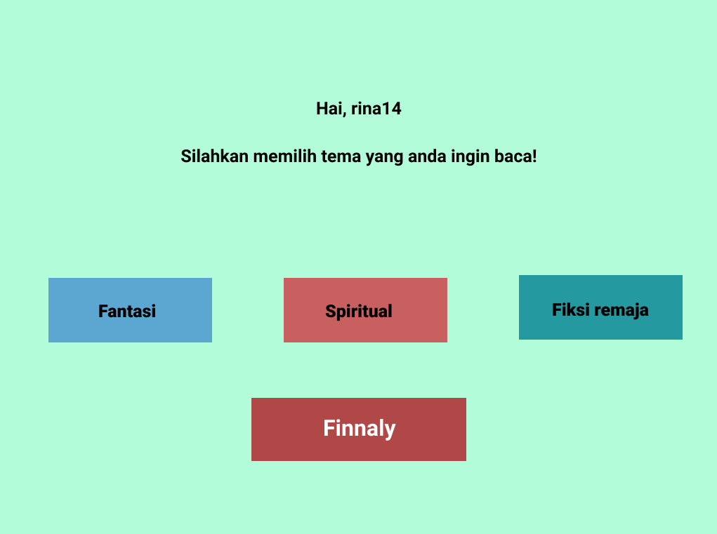

Gambar 2.4 Halaman pemilihan *genre* buku

Halaman *Sign Up*

Halaman *sign up* merupakan halaman menuyang bisa digunakan oleh *member* untuk dapat mendaftarkan akunnya agar dapat menjadi anggota/*member* di *website e-comerse* took “Gemma Jamur Que”. Berikut tampilan halaman menu *login* dan *sign in.*

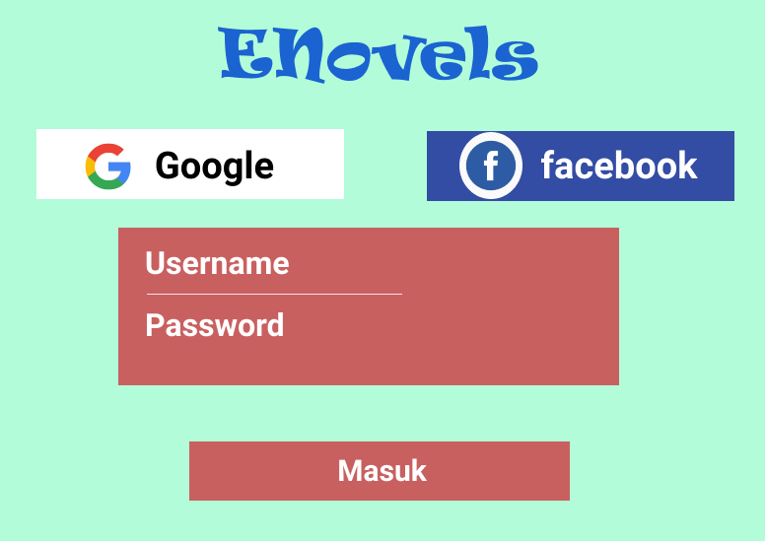

Gambar 2.5 Halaman *Sign Up*

Halaman Utama (*Recommendation product*)

Pada halaman ini menampilkan tampilan utama setelah kita telah terdaftar sebagai *member* dari situs *website e-comerse*  toko “Enovels”. Berikut ini tampilan halaman utama (*Recommendation Product*) *website e-comerse* toko “Enovels”.

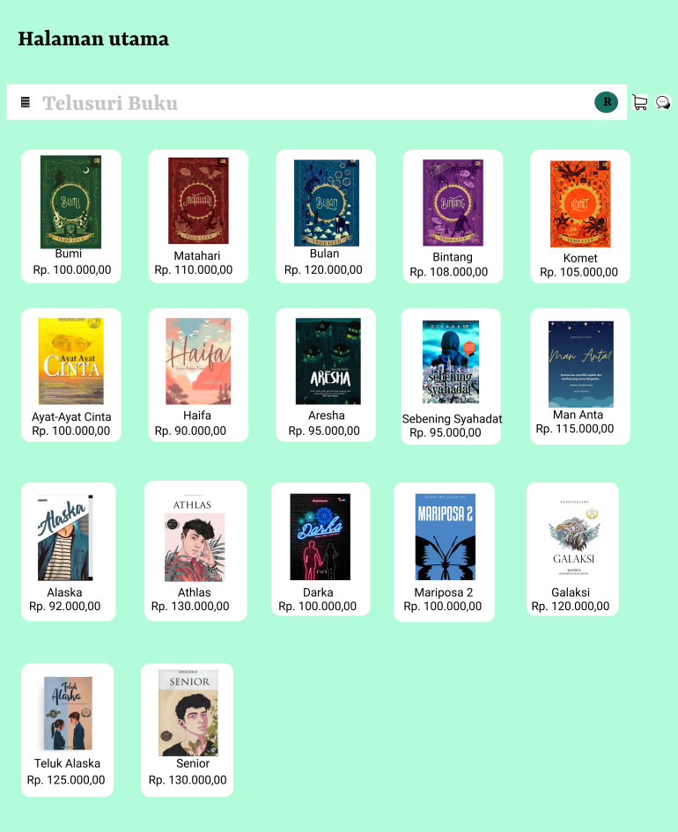

Gambar 2.6 Halaman Utama (*Recommendation Product*)

Halaman *Order Member*

pada halaman ini kita tinggal mengklik produk yang akan kita *order*  atau pesan. Berikut ini tampilan halaman *order member* pada *website e-comerse* toko “Enovels”.

*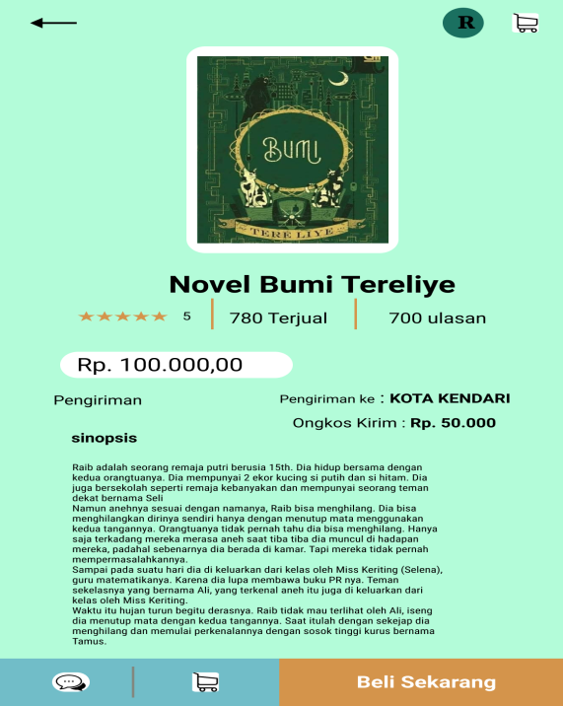*

Gambar 2.7 Halaman *Order Member*

Halaman Keranjang Belanja *Member*

Untuk masuk ke halaman keranjang belanja *member* kita tinggal mengklik*icon troli* yang ada pada *dashboard.* Berikut ini tampilan halaman keranjang belanja *member* pada *website e-comerse* toko “Enovels”.

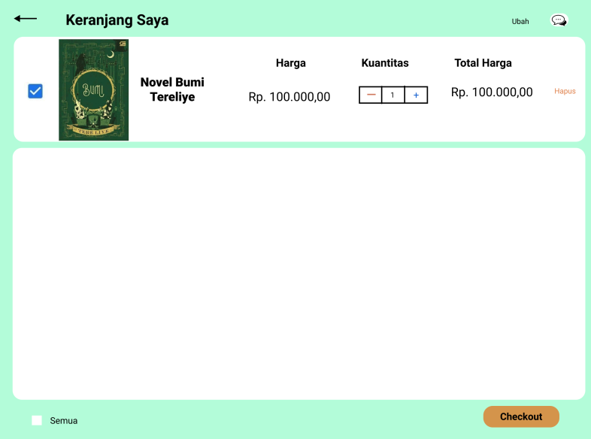

Gambar 2.8 Halaman Keranjang Belanja *Member*

Halaman *Check Out*

Halaman ini merupakan halaman memasukkan data diri mengenai pembelian produk dati *website e-comerse* toko “Enovels”. Berikut ini tampilan dari halaman *check out,*

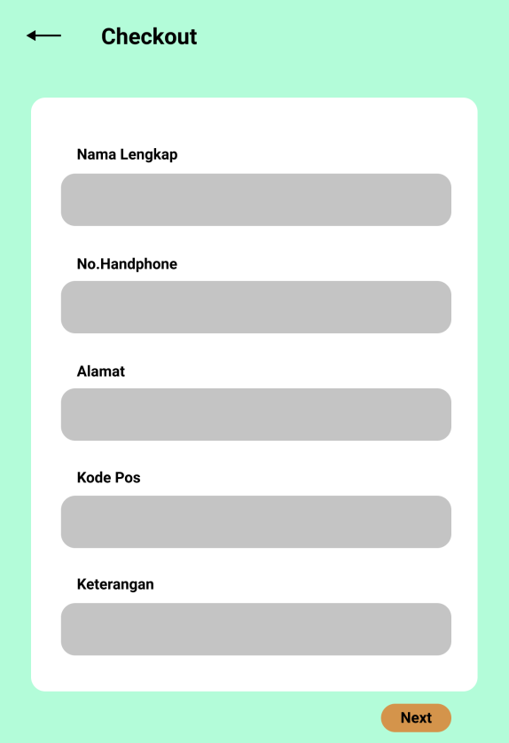

Gambar 2.9 Halaman *Check Out* (Transaksi)

Hamalan Metode dan Kode Pembayaran

Halaman ini merupakan untuk memilih metode pembayaran pembelian produk dati *website e-comerse* toko “Enovels”. Berikut ini tampilan dari halaman metode pembayaran. Halaman kode pembayaran merupakan halaman yang diberikan kode untuk pembayaran produk “Enovels”lebih lanjut.

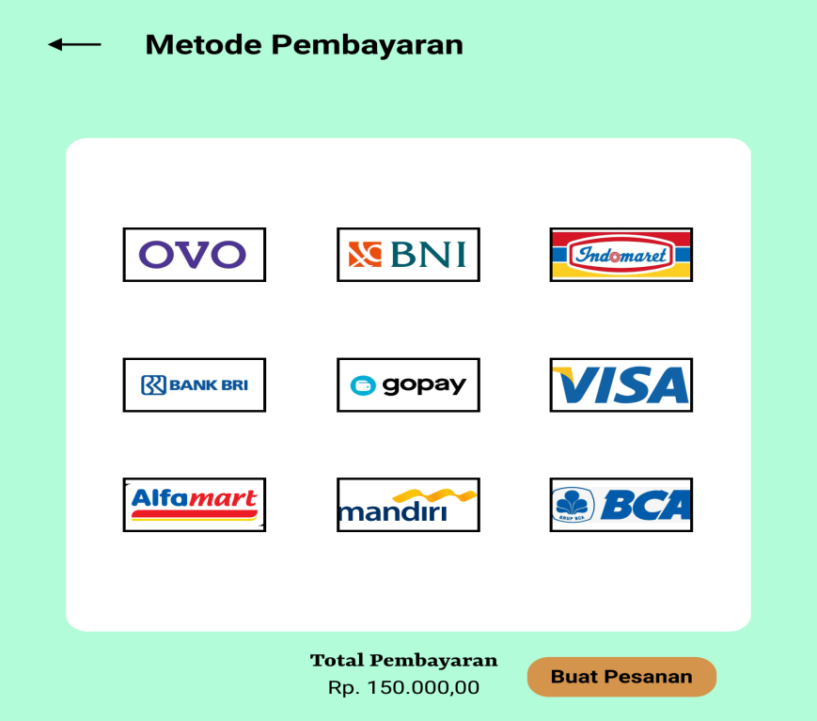

Gambar 2.10 Halaman Meode Pembayaran

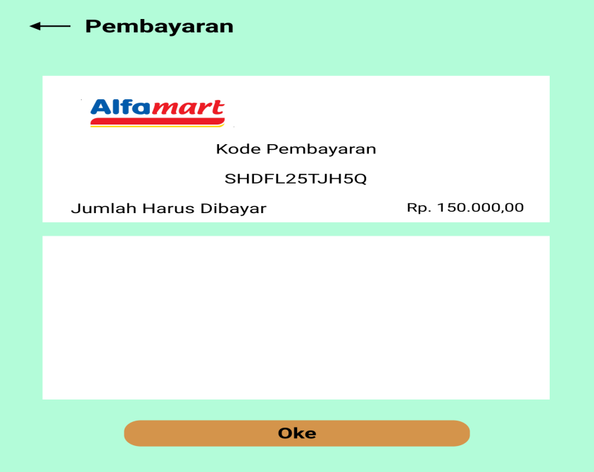

Gambar 2.11 Halaman Kode Pembayaran

# 

# penutup

## Kesimpulan

*Internet* dapat diartikan sebagai jaringan komputer luas dan besar yang mendunia, yaitu menghubungkan pemakai komputer dari suatu negara ke negara lain di seluruh dunia, dimana di dalamnya terdapat berbagai sumber daya informasi dari mulai yang statis hingga yang dinamis dan interaktif. Komputer yang tersambung dengan jaringan yang ada sudah melebihi 1000 komputer lebih. Program inilah yang disebut www, atau Worl Wide Web. Tahun 1992, komputer yang saling tersambung membentuk jaringan sudah melampaui sejuta komputer, dan di tahun yang sama muncul istilah surfing the internet. Di tahun yang sama Yahoo! didirikan, yang juga sekaligus kelahiran Netscape Navigator 1.0. 2. Informasi untuk kehidupan profesional/pekerja : sains, teknologi, perdagangan, saham, komoditas, berita bisnis, asosiasi profesi, asosiasi bisnis, berbagai forum komunikasi. Satu hal yang paling menarik ialah keanggotaan internet tidak mengenal batas negara, ras, kelas ekonomi, ideologi atau faktor faktor lain yang biasanya dapat menghambat pertukaran pikiran.

Untuk membangun situs diperlukan beberapa unsur yang harus ada agar situs dapat berjalan dengan baik dan sesuai yang diharapkan. Unsur-unsur yang harus ada dalam situs antara lain: . Domain name atau biasa disebut nama domain adalah alamat permanen situs di dunia internet yang digunakan untuk mengidentifikasi sebuah situs atau dengan kata lain domain name adalah alamat yang digunakan untuk menemukan situs kita pada dunia internet. Pada tahun 1962 dari MIT dan riset, Lawrence G. Robert juga melakukan penelitian mengenai internet yang dilahirkan dari riset pemerintah AS yang pada awalnya hanya untuk kalangan teknis dilembaga pemerintahan, ilmuan dan penelitian akademis. Pada tahun 1970, muncul Electronic Fund Transfer yang aplikasinya saat itu terbatas hanya pada perusahaan-perusahaan terkenal.

Perkembangan teknologi yang sangat pesat ada era 90-an, memunculan aplikasi e-commerce dari berbagai perusahaan sehingga terjadi komersialisasi internet dan pertumbuhan perusahaan dot- coms, atau internet start-ups yang semakin menjamur. Awalnya, perdagangan elektronik merupakan aktivitas perdagangan yang hanya memanfaatkan transaksi komersial saja, misalnya mengirim dokumen komersial seperti pesanan pembelian secara elektronik. Kemudian berkembang menjadi suatu aktivitas yang mempunyai istilah yang lebih tepat yaitu perdagangan via web. Perkembangan e-commerce di Indonesia sendiri telah ada sejak tahun 1996, dengan berdirinya Dyviacom Intrabum atau D-net sebagai perintis transaksi online.

## Saran

Praktikum *internet* dan bisnis *ICT* mengenai pembuatan desain *prototypewebsite e-comerse* disarankan agardapat dikembangkan lebih baik lagi dalam merancang desain menggunakan metode-metode yang lebih *modern.*

# DAFTAR PUSTAKA

Ir. Edi Nur Sasongko, M.Kom*, http://kuliah.dinus.ac.id/edi-nur/pde.html Eddy*

Purwanto dan Tim *Sub Bag Jaringan Informasi IPTEK, JIIPP, Pengantar World Wide Web, 2010*

Kracher, Beverly, and Cynthia L. Corritore*. "Is There a Special E-Commerce Ethics?" Business Ethics Quarterly 14, no. 1 (2004): 71-94.*

Kadir, Abdul & Terra Ch Wahyuni*, Pengenalan Teknologi Informas,Yogyakarta: Penerbit*

Andi*; 2003. Simarmata, Janner; Pengenalan Teknnologi Komputer dan Informasi; Yogyakarta:Penerbit*

Andi*; 2005;Laporan Toko Online Prestashop.*

[*http://www.scribd.com/doc/145098009/Laporan-TokoOnline-Prestashop*](http://www.scribd.com/doc/145098009/Laporan-TokoOnline-Prestashop)*. Diaksespada tanggal 25 Juni 2021.*

Firdaus, Zakky*. 2012. Sejarah Perkembangan E-Commerce.*

*http://research.amikom.ac.id. Diakses pada tanggal 25 Juni 2021*